Міністерство освіти і науки України  
Національний технічний університет України

«Київський політехнічний інститут ім. І. Сікорського»

Кафедра інженерії програмного забезпечення в енергетиці

Лабораторна робота № 3

з курсу: “Розробка програмного забезпечення мобільних пристроїв”

**Виконав:**  
студент 4-го курсу,  
групи ТВ-11

Гудзовський Марк Юрійович

Посилання на GitHub репозиторій:

<https://github.com/Chivas1717/kpi-kotlin-lab-3>

**Перевірив:**

Недашківський О.Л.

Київ 2024/2025

Лабораторна робота № 3

**Завдання:**

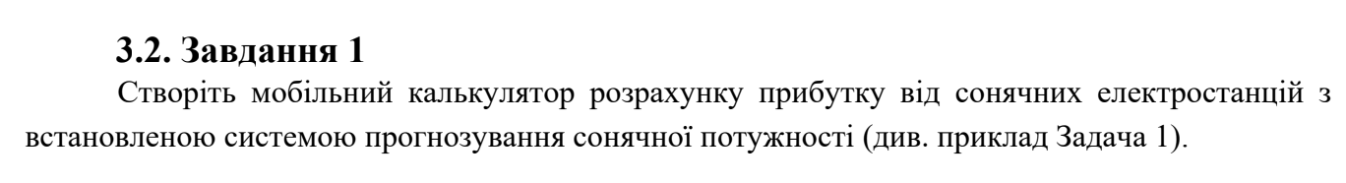

**Хід виконання:**

Перед тим, як обчислювати значення функії/шукати розв'язки рівняння, потрібно ініцілізувати змінні та зчитати їх з інпутів в додатку:

MainActivity.kt

// MainActivity.kt

package com.example.kpi_kotlin_lab3

import android.os.Bundle

import android.widget.Button

import android.widget.EditText

import android.widget.TextView

import androidx.appcompat.app.AppCompatActivity

class MainActivity : AppCompatActivity() {

override fun onCreate(savedInstanceState: Bundle?) {

super.onCreate(savedInstanceState)

setContentView(R.layout.*activity_main*)

// Підключення елементів з лейауту

val inputPc = findViewById<EditText>(R.id.*inputPc*)

val inputSigma1 = findViewById<EditText>(R.id.*inputSigma1*)

val inputSigma2 = findViewById<EditText>(R.id.*inputSigma2*)

val inputV = findViewById<EditText>(R.id.*inputV*)

val resultText = findViewById<TextView>(R.id.*resultText*)

val calculateButton = findViewById<Button>(R.id.*calculateButton*)

calculateButton.setOnClickListener **{**

// Отримання значень з полів введення

val pc = inputPc.*text*.toString().*toDoubleOrNull*() ?: 0.0

val sigma1 = inputSigma1.*text*.toString().*toDoubleOrNull*() ?: 0.0

val sigma2 = inputSigma2.*text*.toString().*toDoubleOrNull*() ?: 0.0

val v = inputV.*text*.toString().*toDoubleOrNull*() ?: 0.0

// Виклик функції для обчислення прибутку

val profit = calculateProfit(pc, sigma1, sigma2, v)

resultText.*text* = "Розрахований Прибуток: ${String.*format*("%.2f", profit)} тис. грн"

**}**

}

// Функція для розрахунку прибутку за формулами

private fun calculateProfit(pc: Double, sigma1: Double, sigma2: Double, v: Double): Double {

// Обчислення на основі прикладу

val deltaW1 = 0.2

val W1 = pc * 24 * deltaW1

val P1 = W1 * v

val deltaW2 = 0.68

val W3 = pc * 24 * deltaW2

val P2 = W3 * v

// Розрахунок штрафу та загального прибутку

val penaltyW4 = pc * 24 * (1 - deltaW2)

val penaltyCost = penaltyW4 * v

val totalProfit = P2 - penaltyCost

return totalProfit

}

}

В цьому файлі виконуються основні обчислення застосовуючи формули наведені в завданні і теоретичному матеріалі.

Після цього створимо фронтенд застосунку для зчитування даних юзера:

activity_main.xml:

<!-- res/layout/activity_main.xml -->

<LinearLayout

xmlns:android="http://schemas.android.com/apk/res/android"

android:layout_width="match_parent"

android:layout_height="match_parent"

android:orientation="vertical"

android:padding="16dp">

<EditText

android:id="@+id/inputPc"

android:hint="Введіть Середньодобову Потужність (Pc)"

android:inputType="numberDecimal"

android:layout_width="match_parent"

android:layout_height="wrap_content"/>

<EditText

android:id="@+id/inputSigma1"

android:hint="Введіть Відхилення σ1"

android:inputType="numberDecimal"

android:layout_width="match_parent"

android:layout_height="wrap_content"/>

<EditText

android:id="@+id/inputSigma2"

android:hint="Введіть Відхилення σ2"

android:inputType="numberDecimal"

android:layout_width="match_parent"

android:layout_height="wrap_content"/>

<EditText

android:id="@+id/inputV"

android:hint="Введіть Вартість електроенергії (V)"

android:inputType="numberDecimal"

android:layout_width="match_parent"

android:layout_height="wrap_content"/>

<Button

android:id="@+id/calculateButton"

android:text="Розрахувати Прибуток"

android:layout_width="wrap_content"

android:layout_height="wrap_content"

android:layout_gravity="center"/>

<TextView

android:id="@+id/resultText"

android:layout_width="match_parent"

android:layout_height="wrap_content"

android:paddingTop="16dp"

android:text="Результат з'явиться тут"

android:textSize="16sp"/>

</LinearLayout>

А також додамо стилів:

styles.xml:  
<resources>

<style name="AppTheme" parent="Theme.AppCompat.Light.DarkActionBar">

<item name="colorPrimary">#6200EE</item>

<item name="colorPrimaryDark">#3700B3</item>

<item name="colorAccent">#03DAC5</item>

</style>

</resources>

themes.xml:  
<?xml version="1.0" encoding="utf-8"?>

<resources>

<style name="Theme.Kpikotlinlab3" parent="Theme.AppCompat.Light.NoActionBar">

<!-- Основні кольори теми -->

<item name="colorPrimary">#6200EE</item>

<item name="colorPrimaryDark">#3700B3</item>

<item name="colorAccent">#03DAC5</item>

</style>

</resources>

Головний екран виглядатиме наступним чином:

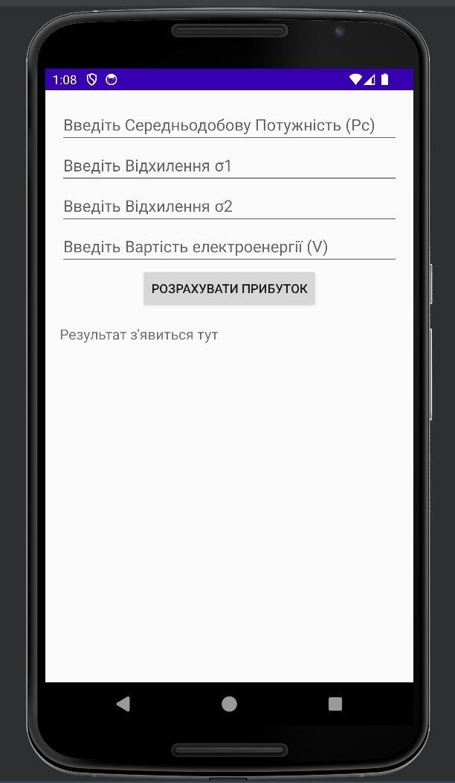

Результат виконання (Контрольний приклад):

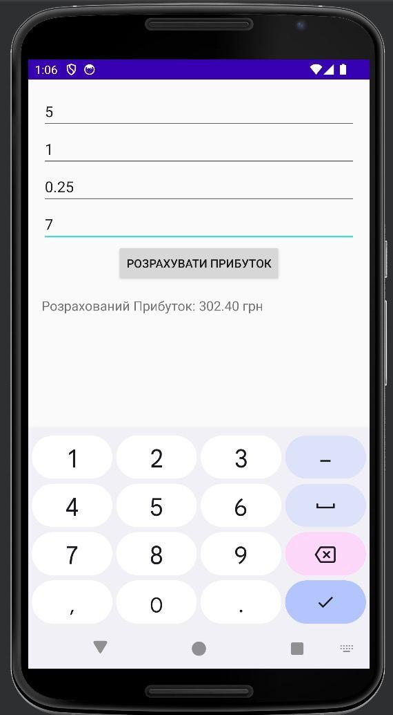

Перевірка:  
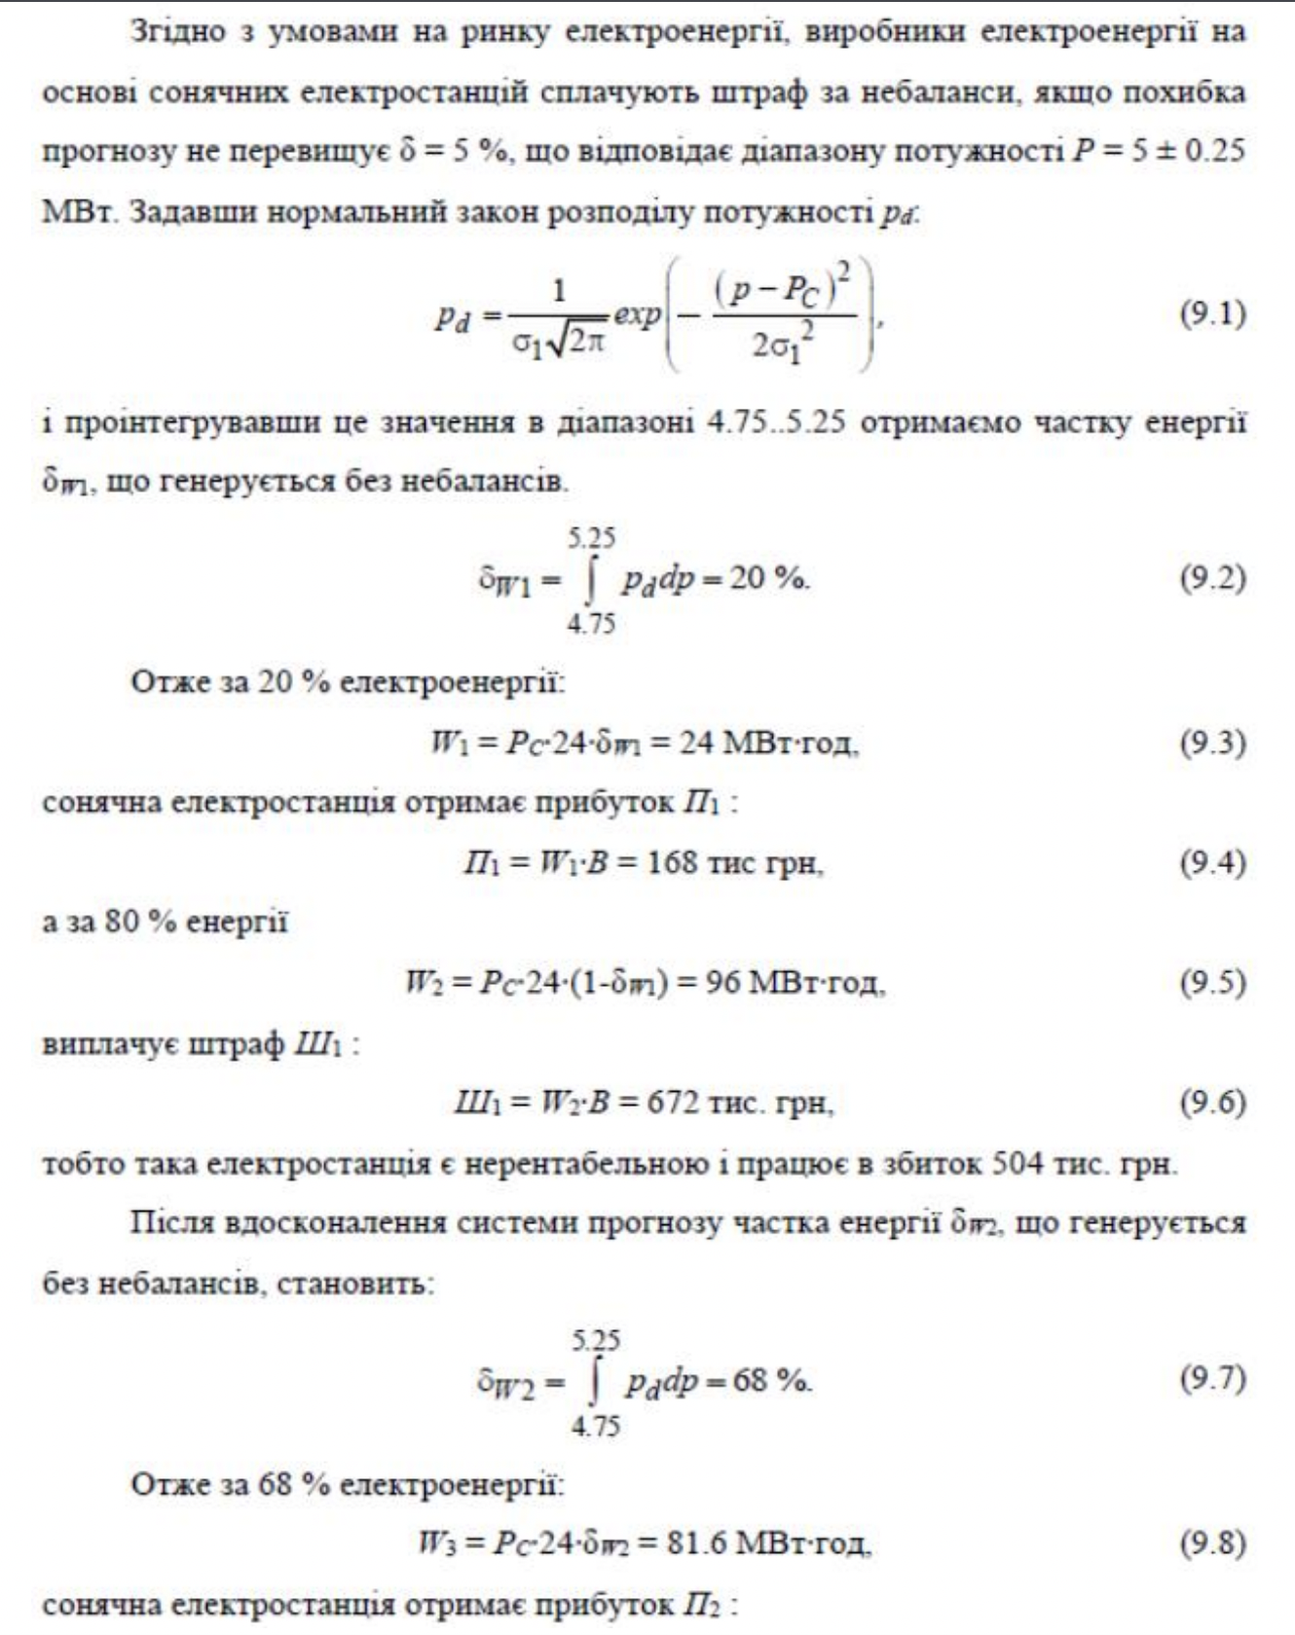

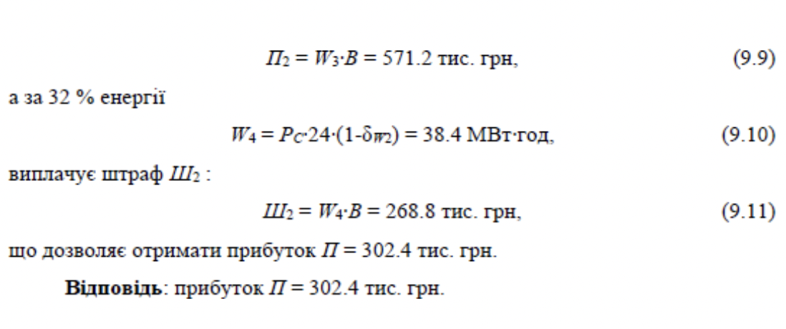

**Висновок**

У цій лабораторній роботі ми навчилися створювати простий калькулятор для обчислення фінансових показників на Android за допомогою мови Kotlin. Ми опанували основи розробки користувацького інтерфейсу в Android Studio, навчилися обробляти події натискання кнопок, виконувати математичні розрахунки та форматувати результати для відображення в зручному вигляді. Також ми попрактикувалися у валідації введених даних, щоб забезпечити коректну роботу додатку навіть при некоректному або відсутньому введенні значень. Це дало змогу закріпити базові навички розробки Android-додатків та роботи з Kotlin.